AIOps 平台 UI 重设计与完整验收方案
  - 面向真实云平台运维的页面规范 实施路径与验收基线
版本 1.0 2026 年 9 月 12 日

项目 | 内容
状态 | 设计方向已确认
目标环境 | http://localhost:30253/
主要读者 | 产品负责人 前端与后端工程师 测试与验收智能体
交付目标 | 完成全新 UI 实现后使用真实环境和真实数据执行完整验收

本文将平台界面统一为总览 问题 资源 调查 处置五个工作区，并把 AI 作为随页面打开的上下文助手。所有正式数据继续来自真实接口，任何模拟回退都不能用于验收。

文档目的与执行结论
- 设计：规定用户看到什么、信息如何组织以及页面怎样简洁表达。
- 实施：规定后续智能体按什么顺序改造并如何保留技术边界。
- 验收：规定页面、功能、真实数据、AI 定位与安全何时可以发布。
核心决定：采用以任务流为中心的全新界面。首屏先回答当前问题、影响和下一步，不先暴露后端模块、枚举、UUID 或规则表达式。
实现边界：只重组页面和表达，不削弱租户与集群授权、资源唯一身份、调查持久化、处置审批、ResourceVersion、回滚和审计。

当前页面主要问题
范围 | 观察结果 | 主要影响
作用域 | 平台总览仍出现集群选择或作用域警告，系统管理也保留集群语境 | 用户无法判断页面是全平台还是单集群
导航 | 助手 知识 报告与调查 处置同级，部分页面高亮回落到平台 | 需要先理解系统模块，无法沿任务自然推进
信息层级 | 数据不完整 陈旧和 warning code 重复出现 | 预警挤压真正需要处理的问题
技术值 | UUID 原始时间 规则表达式和英文错误占据首屏 | 降低可读性并增加误判风险
观测 | 问题 告警 指标 日志 Trace 事件 变更七个同级页签 | 待办对象与诊断证据混为一层
处置 | 审批 执行 验证状态同时平铺 | 未到达的未来状态造成错误流程认知
AI | 三栏固定布局 会话标题弱 Scope 技术字段密集 | 对话上下文不直观，破坏性动作权重过高

设计目标
每个工作区必须让值班人员在五秒内回答以下问题。
- 发生了什么
- 影响什么
- 证据是否可信以及原因是什么
- 现在应该做什么

发现问题 | → | 定位原因 | → | 调查结论 | → | 受控处置 | → | 验证恢复
图 1 统一运维任务流

新信息架构
工作区 | 职责 | 表达重点
总览 | 全平台或当前集群的运行态势 | 最高优先级问题和下一步
问题 | 聚合可处理问题 | 告警 指标 日志 Trace 事件和变更作为证据
资源 | 资源目录 详情和依赖关系 | UID 与原始字段进入详情层
调查 | 从事实到根因结论 | 需要我处理 进行中 已结束
处置 | 审批 执行和恢复验证 | 风险评估 预检 审批 执行 验证

知识与报告放在辅助入口，系统管理固定在导航底部。AI 不再占用一级导航，而是从当前页面打开右侧上下文抽屉；完整会话仍保留独立深链。

关键页面效果
以下页面用于确认信息架构、密度和操作层级。图中内容是版式示例，不是生产验收数据；正式实现必须绑定当前环境真实接口。
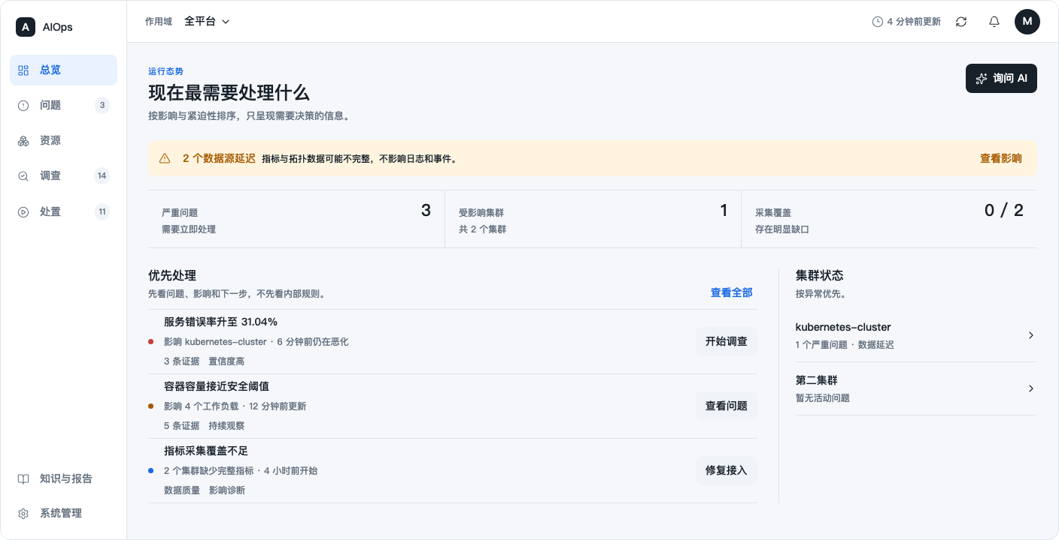
图 2 总览页面以最高优先级问题为中心

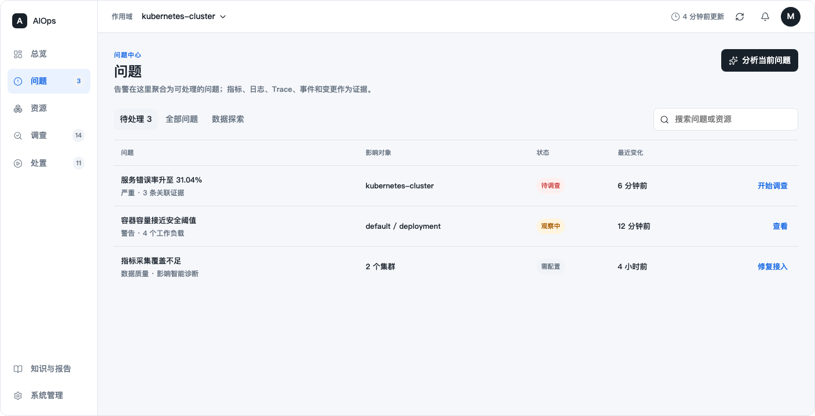
图 3 问题中心把观测信号收敛为证据

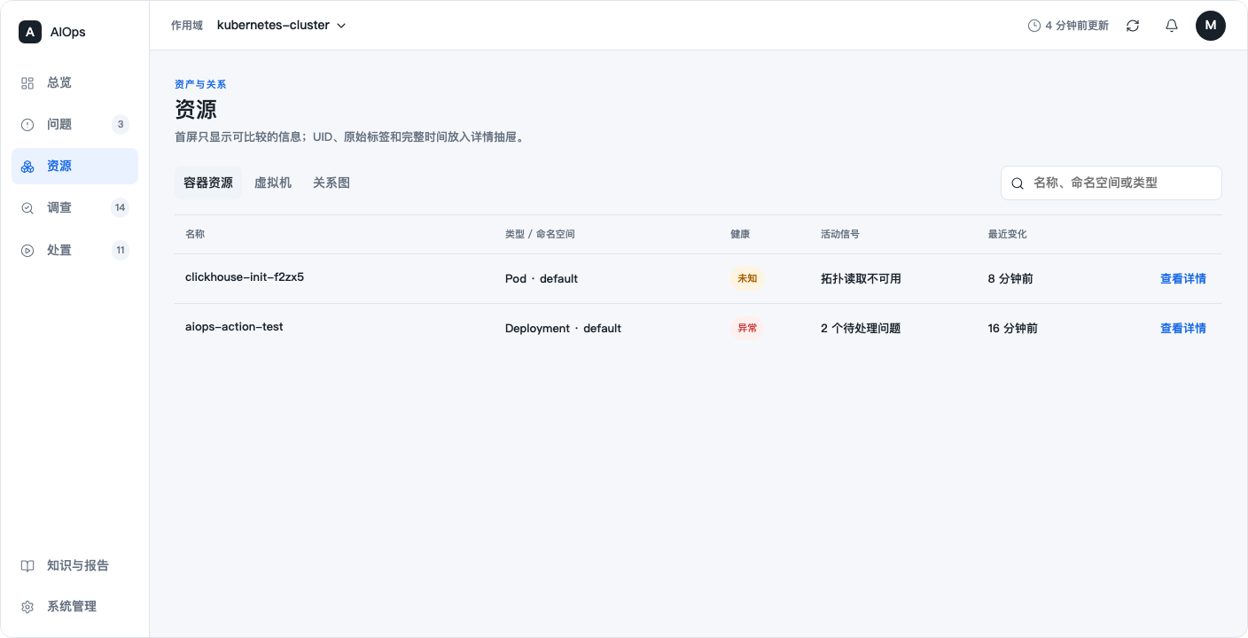
图 4 资源中心使用对齐表格和渐进详情

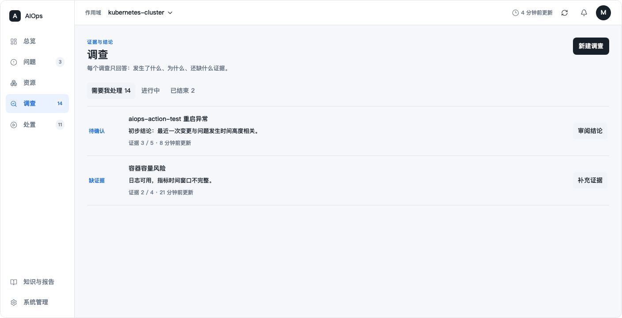
图 5 调查中心只保留三个任务队列

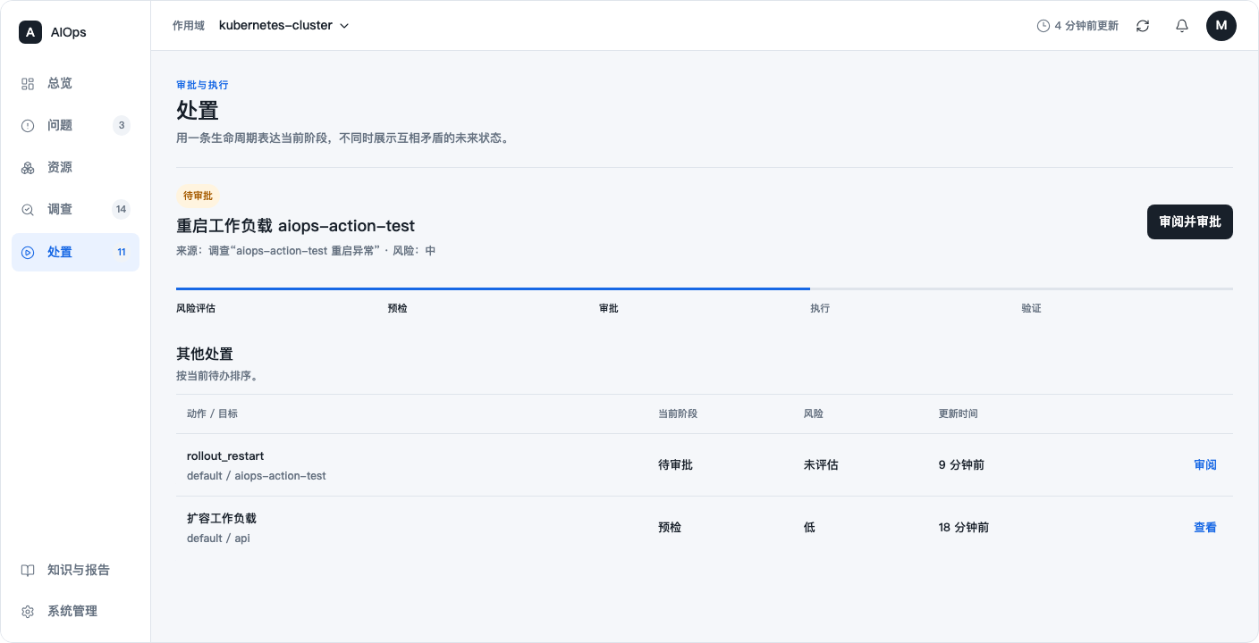
图 6 处置中心使用一条生命周期

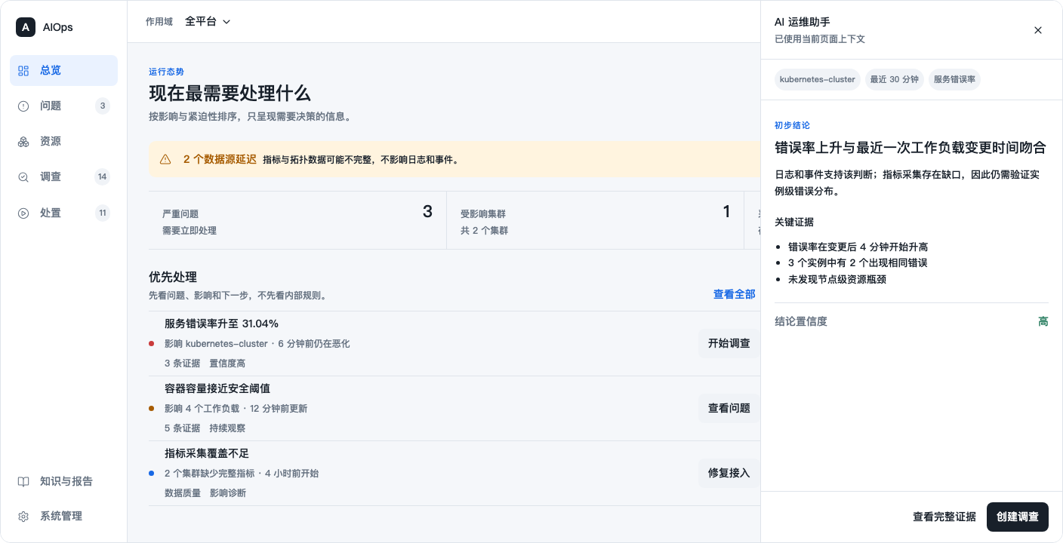
图 7 AI 助手使用当前页面上下文

页面详细规范

总览页面
全平台总览显示全平台作用域，不出现集群必选警告。页面按标题、单一可信度提示、三个事实指标、优先处理列表和集群状态排列。集群总览复用相同骨架，但只展示当前集群的数据。
- 事实指标只保留活动严重问题 受影响集群和采集覆盖
- 优先问题使用可读标题并隐藏原始规则表达式和完整 UID
- 同一数据异常只出现一条可信度提示
- 从最高优先级问题到开始调查不超过三次主要操作

问题页面
问题页面吸收原观测中心的首层职责。首屏表格最多显示问题、影响对象、状态、最近变化和操作五列；负责人只有在真实接口提供时才出现。
指标、日志、Trace、事件和变更进入问题详情的证据区。用户仍可通过数据探索执行无问题上下文的查询，但这些信号不再成为七个同级主页面。

资源页面
资源目录使用可比较的对齐表格，首屏最多显示名称、类型与命名空间、健康、活动信号、最近变化和操作六列。UID、标签、完整时间、owner references 和原始数据放入详情抽屉。
关系图属于资源工作区。主画布默认占据主体，只有选中节点时才打开检查器；图例默认折叠。关系图失败时提供中文原因、影响范围、重试和等价关系列表入口。

调查页面
调查只保留需要我处理、进行中和已结束三个队列。每条调查显示目标、当前结论或证据缺口、阶段、证据数量、更新时间和一个主动作。待验证属于处置生命周期，不再成为调查一级队列。

处置页面
处置使用风险评估、预检、审批、执行、验证五阶段。页面只突出当前阶段；以后阶段保持未开始，不显示未知执行或待验证等伪状态。
- 只有具备能力且到达审批阶段时显示批准和拒绝
- 只有执行结束后才显示验证结果
- 高风险动作在详情中显示影响范围 ResourceVersion 回滚和审计说明
- AI 提出的动作继续经过服务端预检 审批和审计

AI 助手页面
AI 默认以 400 至 440 像素宽的上下文抽屉打开。顶部显示集群、资源、问题和时间窗口的可读标签；复杂对话可以展开为完整页面。
回答固定包含结论、关键证据、反证与未知项、置信度及理由、下一步和受控动作。AI 只能创建调查草稿或动作建议，不能在对话中直接执行。

智能故障定位能力
故障定位必须以真实证据为起点，并保留从问题到恢复验证的可追溯链路。
冻结作用域 | → | 读取真实事实 | → | 时间对齐 | → | 候选与反证 | → | 结论与行动
图 8 智能故障定位主链路
阶段 | 输入与输出 | 必须成立
输入与作用域 | 问题 用户提问 集群 资源 绝对时间 | 会话创建后冻结，不随刷新漂移
事实采集 | 指标 日志 Trace 事件 变更 配置 关系图 | 只接受当前授权范围的真实数据
知识辅助 | 已发布运维知识和历史案例 | 只能辅助解释，不能替代环境事实
证据推理 | 支持证据 反证 缺失项 时间关系 | 证据不足时降低置信度
输出 | 结论 引用 置信度 未知项 下一步 | 不得把推测写成已确认根因
闭环 | 调查 动作建议 审批 执行 恢复验证 | 恢复必须由动作后的真实信号证明

能力合理性判断
该能力设计合理，因为它把语言模型限制在证据解释和建议生成范围内，把授权、预检、审批、执行与验证交给确定性的控制面。以下条件缺一不可。
- 根因结论必须引用真实事实，不得由模型自由生成后再补引用
- 数据缺失 陈旧或冲突时必须显示未知项并降低置信度
- 已发布知识只能作为辅助证据，不能覆盖当前环境事实
- 处置必须经过能力校验 预检 审批 ResourceVersion 和审计
- 动作 API 返回成功不能代替恢复验证

真实数据与数据可信度
正式产品和正式验收都禁止使用 demo、fixture、随机数、静态成功状态或接口失败后的模拟回退。
状态 | 定义 | 页面表达
零值 | 来源返回有效数值零 | 显示 0 并保留时间和来源
空数据 | 查询成功但没有对象 | 显示明确空态
未提供 | 合同没有返回该字段 | 显示未提供，不推断
未知 | 有对象但无法计算状态 | 显示未知及原因
部分数据 | 部分来源成功 | 显示已有事实和受影响能力
数据陈旧 | 数据超过来源 SLA | 显示快照时间和最近成功时间
接口失败 | 读取请求失败 | 显示错误和重试，不显示健康空态
无权限 | 服务端拒绝访问 | 不泄露隐藏对象名称和数量

页面至多显示一条顶层可信度提示，内容包含状态、受影响来源、受影响能力、最近成功时间以及查看影响或重试。warning code 只进入技术详情和验收证据。

视觉系统
项目 | 规则
侧栏 | 168px 可读文字模式；1024 至 1279px 收敛为 64px 图标模式
顶栏 | 56px；只放作用域、数据更新时间、刷新、通知和用户
页面边距 | 24 至 28px；使用 8px 间距基准
字体 | 页面标题 24px；分区标题 16px；正文 14px；辅助信息不低于 11px
颜色 | 背景 #F5F7FA；文字 #172033；交互 #3157D5；严重 #C9362B
动作 | 每个页面只有一个视觉主动作；其余使用次级按钮或行内链接
表格 | 首屏最多六列；技术标识与原始数据进入详情
状态 | 颜色必须同时配合文字或图标

界面禁止渐变、装饰阴影、彩虹式状态卡和卡片套卡片。标题和正文保持高对比度，信息密度通过层级和渐进详情控制。

验收门槛
类别 | 门槛 | 发布规则
信息架构 | 一级任务导航恰好五项；当前路由高亮正确 | 失败即拒绝 UI 发布
作用域 | 全平台总览无集群必选警告；系统管理显示系统范围 | 错误 Scope 为 P1
首屏表达 | 无完整 UUID 原始 ISO 时间 warning code 和未本地化错误 | 关键页任一出现即失败
交互复杂度 | 总览到调查不超过三次主要操作；调查到处置不超过两次 | 超过门槛需重设计
响应式 | 1440×900 1280×720 1024×768 1024×900 无遮挡和不可控溢出 | 任一目标视口失败即不通过
可访问性 | 键盘可完成导航 页签 抽屉和主动作；正文对比度至少 4.5 比 1 | 关键路径阻塞为 P1
真实数据 | 页面 API 和权威源在同一窗口内一致 | Mock 或错账为 P1
AI 定位 | 有证据引用 反证 未知项 置信度和安全边界 | 确定性错判或越权为 P0 P1
处置安全 | capability 预检 审批 ResourceVersion 回滚 审计全部生效 | 任一绕过为 P0 P1

实施路径
阶段 | 范围 | 完成条件
1 | 导航与作用域 | 五工作区 路由上下文 旧深链兼容
2 | 视觉基础 | 统一 token 可信度横幅 相对时间 技术错误映射
3 | 总览 | 平台总览和集群总览任务优先重排
4 | 问题与证据 | 观测中心迁移为问题中心和证据抽屉
5 | 资源与图谱 | 六列目录 渐进详情 主画布关系图
6 | 调查与处置 | 三调查队列和五阶段动作生命周期
7 | AI 上下文助手 | 页面上下文 结构化回答 会话历史
8 | 管理与静态门禁 | 系统问题优先页 辅助入口 前端完整测试
9 | 真实环境验收 | 全新 RUN ID 数据对账 视觉 AI 安全和发布结论

文件级修改、测试命令和提交边界以 docs/superpowers/plans/2026-09-12-aiops-task-flow-ui-redesign.md 为准。完整真实环境验收以 docs/superpowers/plans/2026-09-11-aiops-full-acceptance-agent-plan.md 为准。

后续智能体执行提示词
你负责实现并验收 AIOps 任务流 UI 重设计。

开始前必须完整阅读：
1. docs/superpowers/specs/2026-09-12-aiops-task-flow-ui-redesign.md
2. docs/superpowers/plans/2026-09-12-aiops-task-flow-ui-redesign.md
3. docs/superpowers/plans/2026-09-11-aiops-full-acceptance-agent-plan.md

严格按实施计划逐任务执行并保留检查点。旧页面只用于迁移真实后端能力和兼容路由，不得沿用旧布局作为设计依据。

硬约束：
- 不修改或伪造真实环境数据，不加入 demo、fixture、随机数或接口失败时的模拟回退。
- 保留 tenant 和 cluster Scope、canonical resource identity、调查持久化、处置审批、ResourceVersion、回滚和审计边界。
- 全平台总览与集群工作区严格分离。
- 一级任务导航固定为总览、问题、资源、调查、处置。AI 使用上下文抽屉。
- 指标、日志、Trace、事件、告警和变更是问题证据，不做七个同级一级页签。
- 每完成一个任务先运行定向测试、完整前端测试和构建，再记录结果。
- 实现完成不等于验收通过。最后必须使用全新 RUN ID 在真实环境执行完整验收，不复用历史 PASS。

只在用户明确授权后执行真实环境写操作、故障注入、审批、处置、删除或清理。规格发生冲突时停止冲突部分，记录章节与影响并请求用户决策。

最终发布判断
后续验收只能输出 ACCEPTED 或 REJECTED。任一关键门禁为 FAIL、BLOCKED 或 NOT RUN 时，整体结论必须为 REJECTED。只有页面、功能、真实数据、后端能力覆盖、AI 故障定位、安全、性能和韧性全部通过，才能输出 ACCEPTED。
验收智能体默认只测试和报告，不直接修复代码或改变生产配置。所有真实写入、故障注入、处置、删除和清理都必须在动作发生前获得明确授权。

